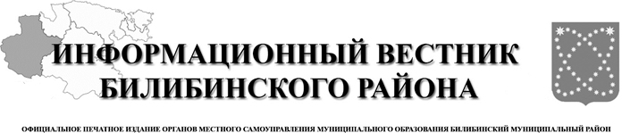

29 декабря
2023 года
№ 54 (505/1)

АДМИНИСТРАЦИЯ
МУНИЦИПАЛЬНОГО ОБРАЗОВАНИЯ
БИЛИБИНСКИЙ МУНИЦИПАЛЬНЫЙ РАЙОН
ЧУКОТСКОГО АВТОНОМНОГО ОКРУГА

П О С Т А Н О В Л Е Н И Е

от 29 декабря 2023 года | № 1572 | г. Билибино

О внесении изменения в Постановление Администрации муниципального образования Билибинский муниципальный район от 15 февраля 2016 года № 77

В соответствии с Постановлением Правительства Чукотского автономного округа от 21 октября 2013 года № 411 «Об утверждении Государственной программы «Развитие агропромышленного комплекса Чукотского автономного округа», Положением о предоставлении субсидий из бюджета Билибинского муниципального района на финансовую поддержку производства социально значимых видов хлеба, утвержденным Постановлением Администрации муниципального образования Билибинский муниципальный район от 15 февраля 2016 года № 77, в целях уточнения отдельных положений правового акта Билибинского муниципального района, руководствуясь Уставом муниципального образования Билибинский муниципальный район, Администрация муниципального образования Билибинский муниципальный район
ПОСТАНОВЛЯЕТ:

1. Внести в Постановление Администрации муниципального образования Билибинский муниципальный район от 15 февраля 2016 года № 77 «О предоставлении субсидий из бюджета Билибинского муниципального района на финансовую поддержку производства социально значимых видов хлеба» следующее изменение:
Приложение 2 изложить в новой редакции согласно приложению к настоящему постановлению.
2. Опубликовать настоящее постановление в «Информационном вестнике Билибинского района» и разместить на официальном сайте муниципального образования Билибинский муниципальный район.
3. Настоящее постановление вступает в силу с момента его официального опубликования и распространяется свои действия с 1 сентября 2023 года.
4. Контроль за исполнением настоящего постановления возложить на заместителя Главы Администрации - начальника Управления промышленной и сельскохозяйственной политики
Медведева А.В.

Исполняющий обязанности
Главы Администрации В.В. Гизбрехт

Приложение к Постановлению Администрации муниципального образования Билибинский муниципальный район
от 29 декабря 2023 года № 1572

«Приложение 2
к Постановлению Администрации
муниципального образования
Билибинский муниципальный район
от 15 февраля 2016 года № 77

Нормативные расходные коэффициенты на электроэнергию для производителей социально-значимых видов хлеба

Наименование производителя социально значимых видов хлеба, населенный пункт | Нормативный расходный коэффициент на электроэнергию на 1 кг произведенного социально значимого вида хлеба
1. Общество с ограниченной ответственностью «Билибинский продукт»
город Билибино | 0,550
2. Общество с ограниченной ответственностью «Билибинская торговая компания»
город Билибино | 0,627
село Анюйск | 0,394
село Илирней | 0,381
село Омолон | 0,571
село Островное | 0,514

».
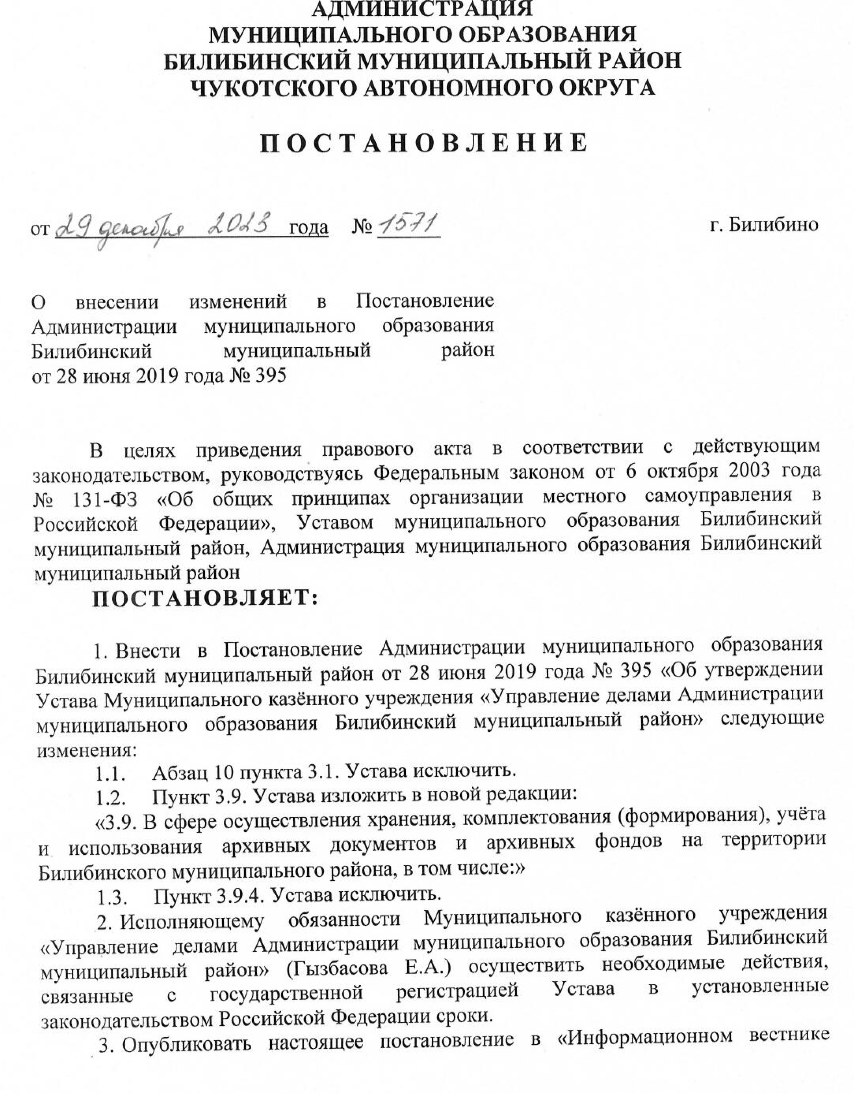

Билибинского района», а также разместить на официальном сайте муниципального образования Билибинский муниципальный район.
4. Настоящее постановление вступает в законную силу с момента его опубликования.
5. Контроль за исполнением настоящего постановления оставляю за собой.

Исполняющий обязанности
Главы Администрации В.В. Гизбрехт

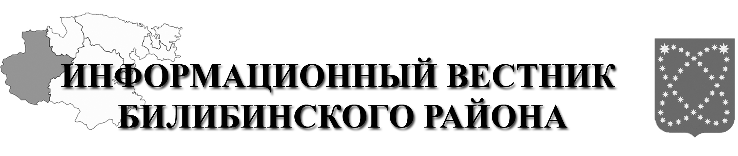  РАСПРОСТРАНЯЕТСЯ БЕСПЛАТНО | Учредитель: Администрация МО МБР  Соучредители: Совет депутатов МО БМР.  Ответственный за выпуск: Гизбрехт В.В.  Адрес учредителя и издателя: 689450, г. Билибино ул. Курчатова, д. 6  Адрес редакции: 689450, г. Билибино ул. Курчатова, д. 6  Подписано в печать: 29.12.2023 г. в 11:00(по графику);11:00(фактически)  Тираж: 12 экз

